**ĐẠI HỌC QUỐC GIA TP. HỒ CHÍ MINH**

**TRƯỜNG ĐẠI HỌC CÔNG NGHỆ THÔNG TIN**

**KHOA KỸ THUẬT MÁY TÍNH**



**BÁO CÁO ĐỒ ÁN**

**LẬP TRÌNH NHÚNG CĂN BẢN**

**Đề tài**

**WIRELESS GAMEPAD**

*Giảng viên hướng dẫn:* **TRẦN NGỌC ĐỨC**

*Sinh viên thực hiện:*

1. Nguyễn Văn Hiếu 15520234
2. Nguyễn Duy Minh 15520483
3. Trần Lê Vĩnh Huy 15520317

Mục lục

**LỜI CẢM ƠN** **3**

**CHƯƠNG 1 TỔNG QUAN ĐỀ TÀI** **8**

**CHƯƠNG 2 CƠ SỞ LÝ THUYẾT** **10**

Giao thức UART 10

Linh kiện được sử dụng trong quá trình thực hiện đồ án. 11

Chip ESP8266 12

Socket IO 14

**CHƯƠNG 3 THIẾT KẾ VÀ HIỆN THỰC HỆ THỐNG** **18**

Mô hình thiết kế tổng thể của hệ thống 18

Thiết kế phần cứng 19

Quá trình xử lý tay cầm. 20

3.3.1. Quá trình thao tác nút. 20

3.3.2. Quá trình xử lý động cơ rung. 21

Quá trình xử lý ở server. 21

Luồng thao tác: 21

**TÀI LIỆU THAM KHẢO** **25**

# LỜI CẢM ƠN

Nhóm chúng em xin cảm ơn đến Khoa Kỹ Thuật máy tính và các thầy (cô) đã tạo điều kiện cho chúng em làm đồ án môn Lập Trình Nhúng Căn Bản (học kì I năm học 2018-2019)

Đặc biệt chúng em gửi lời cảm ơn tới thầy Trần Ngọc Đức và thầy Trần Hoàng Lộc đã tận tình giúp đỡ và hỗ trợ chúng em trong các giai đoạn thực hiện đề tài đồ án. Nhờ vậy, chúng em cũng tích lũy được vốn kiến thức và kinh nghiệm hơn trong việc xây dựng và làm việc nhóm hiệu quả.

Chúng em cũng không lường hết sai sót và độ hoàn thiện đề tài vì thế rất mong quý thầy (cô) góp ý để chúng em hoàn thành tốt hơn.

Chúng em xin chân thành cảm ơn và gửi lời chúc sức khỏe tới các thầy (cô).

DANH MỤC HÌNH VẼ

Hình 2.1 Sơ đồ truyền UART

Hình 2.2 Sơ đồ hoạt động của UART

Hình 2.3 Board NuMaker Uno

Hình 2.4 Node MCU ESP8266

Hình 2.5 Động cơ rung

Hình 2.6 Mô hình tổng quát

Hình 2.7 Schematic

Hình 2.8 PCB layout

Hình 2.9 Mạch hoàn chỉnh

Hình 3.1: Sơ đồ khối hoạt động của tay cầm.

Hình 3.2 Sơ đồ khối xử lý động cơ rung

DANH MỤC BẢNG

DANH MỤC TỪ VIẾT TẮT

UART: Universal Asynchronous Receiver – Transmitter

TÓM TẮT ĐỒ ÁN

Đồ án xây dựng trò chơi Bắn tàu multiplayer online với wireless gamepad. Hệ thống gồm phần cứng là các tay cầm chơi game, các thiết bị kết nối internet, server, giao diện người dùng. Hệ thống mang tính thời gian thực.

# CHƯƠNG 1 TỔNG QUAN ĐỀ TÀI

* 1. Mục đích đối tượng và phạm vi nghiên cứu
     1. Mục đích nghiên cứu
* Đồ án tập trung phát triển hệ thống chơi game online realtime.
* Đồ án sử dụng chip Cortex Arm M0 NUC140 làm CPU, dùng để điều khiển và kết nối với các module hỗ trợ khác như ESP8266… để tạo một hệ thống hoàn chỉnh. Cụ thể đồ án thực hiện:
* Tìm hiểu giao tiếp giữa các thành phần trong hệ thống: giữa NUC140 và wifi module ESP8266.
* Xây dựng server, database, web client để tạo thành một giao diện chơi game hoàn chỉnh.
  + 1. Đối tượng nghiên cứu
* Trò chơi bắn tàu online multiplayer mang tính realtime.
  + 1. Phạm vi nghiên cứu
* Trong giới hạn đồ án, nhóm giới hạn nghiên cứu 2 tay cầm để hai người dùng có thể chơi với nhau. Ngoài ra việc mở rộng rất dễ dàng.
  1. Phương pháp thực hiện
* Nhóm đã tìm và nghiên cứu các tài liệu liên quan đến hệ thống để rút ra những thông tin cần thiết để phục vụ cho đồ án. Sau đó nhóm thực hiện từng thành phần của hệ thống. Cuối cùng kết nối các thành phần của hệ thống và giải quyết các vấn đề phát sinh để hoàn thiện hệ thống.
* Tìm hiểu tài liệu, các dự án đã và đang được phát triển trên chip NUC140 và datasheet của chip. Bên cạnh đó tìm hiểu về Board Support Package của chip để hiện thực chức năng cần thiết.
* Vận dụng kiến thức đã được học ở môn Hệ thống nhúng về ESP8266 để hiện thực phần kết nối wifi và gửi các gói tin tới server. Sau đó tìm hiểu Socket.IO để ứng dụng vào đồ án.
* Tìm hiểu về HTML, CSS, JavaScript để xây dựng giao diện web client đơn giản cho dự án.
* Tìm hiểu và sử dụng NodeJS kết hợp với Socket.IO ở backend. Bên cạnh đó, tìm hiểu các module khác kết hợp với NodeJS để có thể giúp việc phát triển web dễ dàng hơn như Express, Ejs, MySql module.
* Tìm hiểu và sử dụng Lua Script trên NodeMCU để hiện thực việc kết nối với server thông qua HTTP Request.
* Giải quyết các vấn đề chính xác của module, độ ổn định.
  1. Thuận lợi và khó khăn
     1. Thuận lợi
* Trong quá trình làm đề tài nhóm đã nhận được sự giúp đỡ của bạn bè, thầy cô.
* Ngoài ra sự phát triển của internet đã đem lại cho nhóm nhiều tài liệu bổ ích và rất thiết thực.
* Sự hợp tác tốt giữa các thành viên trong nhóm là một phần đóng góp thành công cho đồ án.
  + 1. Khó khăn
* Kiến thức và kinh nghiệm trong lập trình web và server còn hạn chế nên trong việc phát triển web về giao diện cũng như bảo mật còn gặp nhiều khó khăn.

# CHƯƠNG 2 CƠ SỞ LÝ THUYẾT

## Giao thức UART

1. Khái niệm

* UART (Universal Asynchronous Receiver – Transmitter) là bộ truyền nhận nối tiếp không đồng bộ.

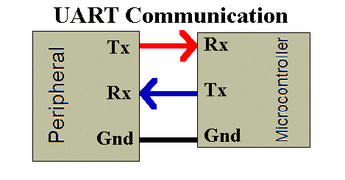

Hình 2.1 Sơ đồ truyền UART

1. Các thông số cơ bản

* Baud rate: thông số xác định xác định tốc độ truyền. Cần được cài cài đặt giống nhau ở cả thiết bị truyền và thiết bị nhận.
* Frame: Khung truyền quy định về số bit trong mỗi lần truyền.
* Start bit: Là bit đầu tiên được truyền trong 1 Frame. Báo cho thiết bị nhận có một gói dữ liệu sắp được truyền đến.
* Data: Dữ liệu cần truyền. Bit có trọng số nhỏ nhất LSB được truyền trước sau đó đến bit MSB.
* Parity bit: Bit kiểm tra dữ liệu.
* Stop bit: là bit báo cho thiết bị rằng các data đã được gửi xong. Thiết bị nhận sẽ tiến hành kiểm tra khung truyền nhằm đảm bảo tính đúng đắn của dữ liệu.

1. Hoạt động

* Để bắt đầu cho việc truyền dữ liệu bằng UART, một START bit được gửi đi, sau đó là các bit dữ liệu và kết thúc quá trình truyền là bit STOP bit.

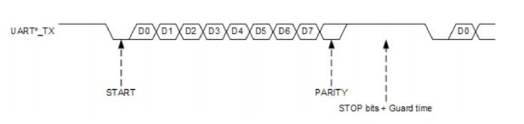

Hình 2.2 Sơ đồ hoạt động của UART

* Khi ở trạng thái chờ mức điện thế ở mức 1 (high).
* Khi bắt đầu truyền, START bit sẽ chuyển từ 1 xuống 0 để báo hiệu cho bộ nhận là quá trình truyền dữ liệu sắp xảy ra.
* Sau START bit là đến các bit dữ liệu D0-D7 (các bit này có thể mức High hay Low tùy theo dữ liệu).
* Cuối cùng là STOP bit là bảo cho thiết bị rằng các bit đã được gửi xong. Thiết bị nhận sẽ tiến hành kiểm tra khung truyền nhằm đảm bảo tính đúng đắn của dữ liệu.

## Linh kiện được sử dụng trong quá trình thực hiện đồ án.

* + 1. Board Gamepad

Board được vẽ mạch và đặt làm mạch, ngoài ra, nhóm tự hàn các linh kiện điện tử lên board để đảm bảo cho board có thể hoạt động. Thành phần chính xử lý của board là chip NUC140, thuộc dòng vi điều khiển 32 bits của hãng Nuvoton, dựa trên lõi ARM Cortex-M0.

<thay hình cái board>

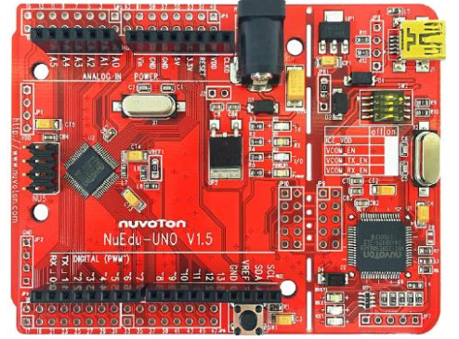

Hình 2.3 Board Gamepad

* Thông số kỹ thuật.
* Kiến trúc ARM Cortex M0 32 bits với tốc độ tối đa 50 MHZ.
* Chuẩn giao tiếp: I2C, SPI, UART/USART.
* Ngoại vi: ADC, DMA, PWM, WDT, RTC.
* Điện áp hoạt động: 2.5 V to 5.5 V.

### Chip ESP8266

* ESP8266 sử dụng trong các sản phẩm IOT và ứng dụng truyền nhận dữ liệu qua wifi.

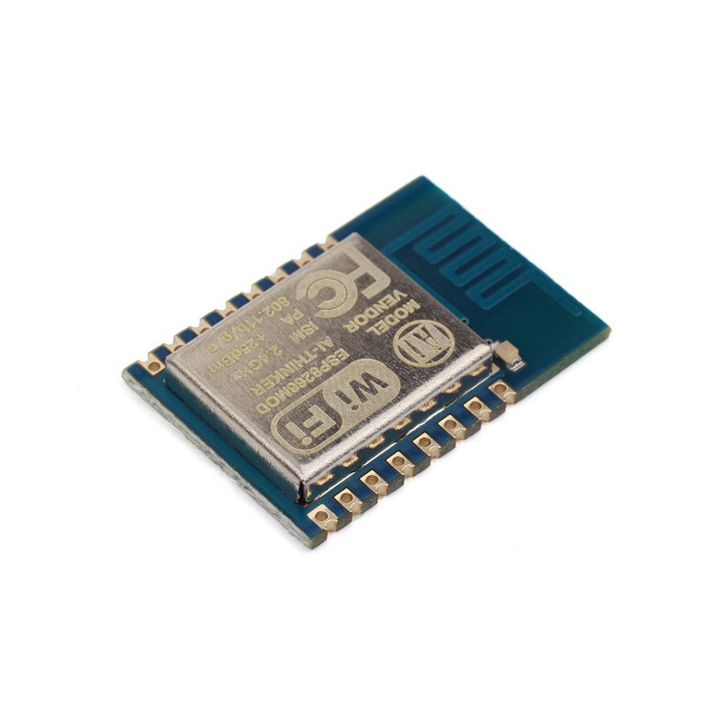

Hình 2.4 ESP8266

* Thông số kỹ thuật.
* Tốc độ xử lý: 80 MHZ.
* WiFi: 2.4 GHz hỗ trợ chuẩn 802.11 b/g/n
* Điện áp hoạt động: 3.3V.
* Số chân I/O: 11 (tất cả các chân I/O đều có Interrupt/PWM/I2C/One-wire, trừ chân D0).
* Số chân Analog Input: 1 (điện áp vào tối đa 3.3V).
* Bộ nhớ Flash: 4MB.
* Hỗ trợ bảo mật: WPA/WPA2.
* Tích hợp giao thức TCP/IP.
* Lập trình trên các ngôn ngữ: C/C++, Micropython, NodeMCU – Lua.
  + 1. Động cơ rung.
* Động cơ rung điện thoại 0834 8x3.4mm loại động cơ rung có chức năng chuyển năng lượng điện thành năng lượng điện thành năng lượng cơ ở trạng thái rung, lắc....

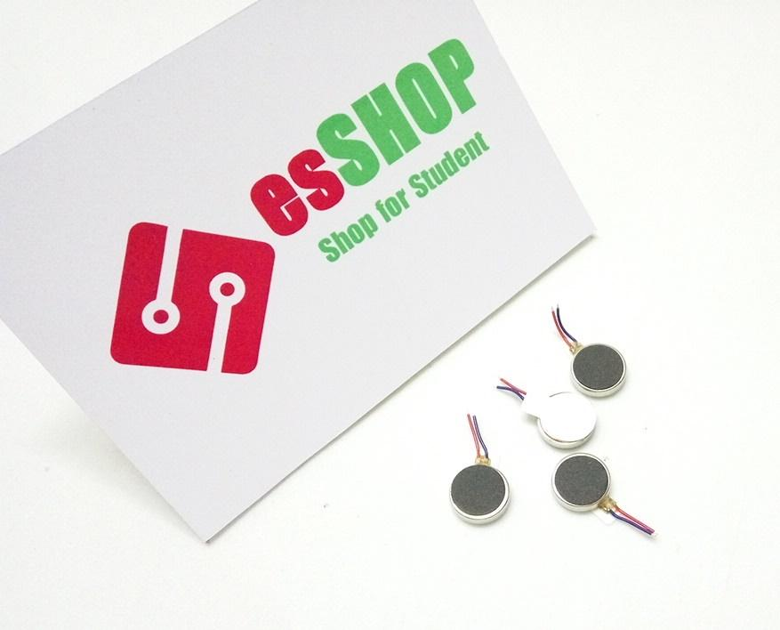

Hình 2.5 Động cơ rung

* Thông số kỹ thuật.
* Điện áp cấp: 2.5~4VDC.
* Tốc độ: 12~25.000RPM.
* Dòng điện sử dụng: 70mA.
* Dòng điện khởi động: 90mA.

Các thiết bị ngoại vi này đều được gắn lên mạch Gamepad cho sự nhỏ gọn.

## Socket IO

Socket IO là một bộ thư viện dành cho các ứng dụng web, mobile realtime. Với đặc trưng mạnh mẽ và dễ sử dụng. Thư viện gồm 2 phần:

* Phía client: Gồm bộ thư viện viết cho Web(JavaScript), IOS, Android.
* Phía server: Viết bằng JavaScript và sử dụng cho máy chủ Node.JS

Một số hàm cơ bản:

* Connect(): kết nối với server socket.
* On (event_name, listener): đăng kí lắng nghe sự kiện.
* Emit (event_name, data): gửi một sự kiện đi.
* Off(event_name): ngừng lắng nghe một sự kiện nào đó.

Cơ chế hoạt động.

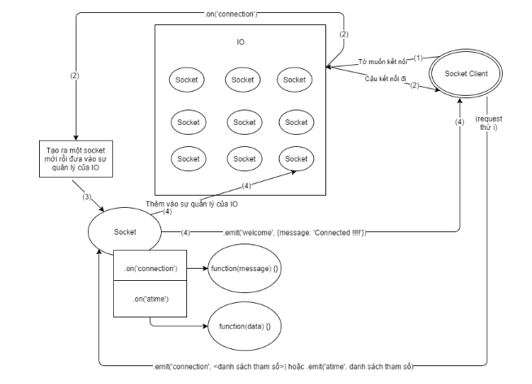

Hình 2.4 Mô hình hoạt động của socket IO

Khi client muốn kết nối tới server thì gửi socket.emit() với tham số là “Connection” tới server và server dùng hàm socket.on() dùng để lắng nghe sự kiện từ client. Nếu như server nhận được sự kiện thì nó sẽ dùng hàm socket.emit() để trả về cho client với tham số “connected”. Socket sẽ được thêm vào sự quản lý của IO. Vì vậy mà ứng dụng dễ dàng quản lý và mở rộng khi cần thiết.

Socket.IO sử dụng kết nối socket nên client và server chỉ thực hiện bắt tay 3 bước lần đầu tiên, sau đó, khi kết nối đã được thiết lập, việc truyền dữ liệu qua lại giữa client-server và ngược lại chỉ đơn thuần dựa trên 2 sự kiện: on và emit. Điều này mang lại rất nhiều lợi ích cho ứng dụng cần tính realtime như chat app, multiplayer game, notification app, real-time app,... Cụ thể:

1. Tốc độ truyền rất nhanh vì bỏ qua được cơ chế bắt tay 3 bước. Ở HTTP request truyền thống, mỗi một request cần bắt tay 3 bước sau đó mới đến bước truyền dữ liệu. Với Socket.IO, cơ chế bắt tay 3 bước này chỉ xảy ra khi thực hiện một kết nối mới lần đầu tiên. Sau khi kết nối đã được thiết lập, các lần truyền nhận dữ liệu sau chỉ cần 1 bước, gửi hoặc nhận.
2. Cho phép server chủ động gửi dữ liệu xuống client thay vì server phải chờ request từ client mới gửi như HTTP request truyền thống. Điều này đảm bảo tính real-time trong ứng dụng, khi server cần thông báo ngay lập tức cho một hoặc các client khi có sự kiện nào đó xảy ra (ví dụ có người chơi mới connect,...)
3. Cho phép server gửi data cho client trong nhiều hoàn cảnh khác nhau:
   * Chỉ gửi lại cho socket đã emit lên: socket.emit("eventname", message)

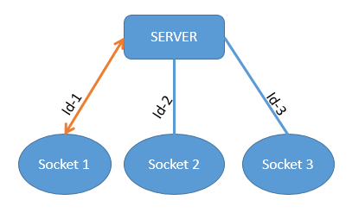

* + Gửi cho socket với id được chỉ định: io.to(socketid).emit("eventname", message);

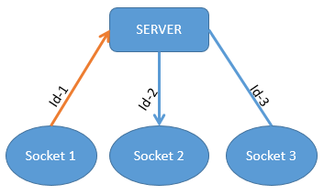

* + Gửi broadcast cho tất cả socket trừ socket gửi lên: socket.broadcast.emit("eventname", message)

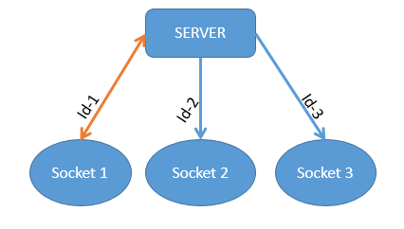

* + Gửi cho room: io.to('some room').emit('some event'):

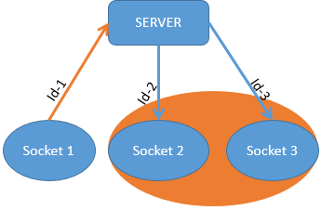

* 1. Tổng quan về NodeJS
     1. Khái niệm

Node.js là một nền tảng chạy trên môi trường V8 JavaScript runtime - một trình thông dịch JavaScript cực nhanh chạy trên trình duyệt Chrome.

* + 1. Ưu điểm
* Phần core bên dưới của Nodejs được viết hầu hết bằng C++ nên cho tốc độ xử lý và hiệu năng khá cao.
* NodeJS có cú pháp Javascript nên dễ học, dễ viết
* Nodejs tạo ra được các ứng dụng có tốc độ xử lý nhanh, realtime thời gian thực.
* NodeJS áp dụng cho các sản phẩm có lượng truy cập lớn, cần mở rộng nhanh, cần đổi mới công nghệ.
* Những ứng dụng có thể viết bằng Nodejs: Websocket server, Fast file upload client, ad server, cloud services, Restful API.
* NodeJS sử dụng non-block single thread nên tương tự như ngắt trong các hệ thống Embedded, rất nhanh.
  + 1. Nhược điểm.
* Khó kiểm soát luồng chạy của chương trình vì cơ chế bất đồng bộ
* Cũng do single thread nên nếu thread này bị trục trặc thì sẽ gây dừng hoạt động của cả hệ thống
  1. Tổng quan về MySQL
     1. Khái niệm

MySQL là hệ quản trị cơ sở dữ liệu tự do nguồn mở phổ biến nhất thế giới và được các nhà phát triển rất ưa chuộng trong quá trình phát triển ứng dụng. Vì MySQL là cơ sở dữ liệu tốc độ cao, ổn định và dễ sử dụng, có tính khả chuyển, hoạt động trên nhiều hệ điều hành cung cấp một hệ thống lớn các hàm tiện ích rất mạnh. Với tốc độ và tính bảo mật cao, MySQL rất thích hợp cho các ứng dụng có truy cập CSDL trên internet.

* + 1. Ưu điểm
* Là hệ quản trị CSDL quan hệ (RDBMS)
* Hoạt động theo mô hình client/server, làm database server cho các client kết nối đến
* Hỗ trợ SQL tiêu chuẩn
* Có nhiều table format với đặc tính khác nhau, ví dụ MyISAM không hỗ trợ transaction, InnoDB hỗ trợ transaction…
* Có nhiều API, library hỗ trợ cho nhiều ngôn ngữ lập trình
* Hỗ trợ giao tiếp ODBC
* Có khả năng replication
* Có thể chạy trên nhiều platform: Mac OS X, Windows, Linux, Unix (HP-UX, Solaris,…)

# CHƯƠNG 3 THIẾT KẾ VÀ HIỆN THỰC HỆ THỐNG

## Mô hình thiết kế tổng thể của hệ thống

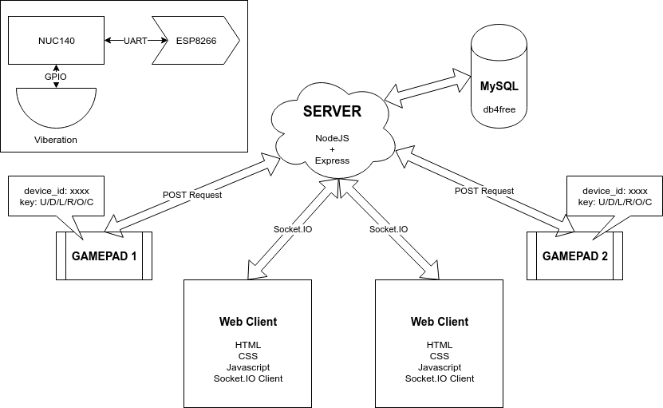

Hình 2.6 Mô hình tổng quát

* Hệ thống gồm 4 phần chính: Web client, Server, Database, Tay cầm.
* Web client sử dụng HTML, CSS, JavaScript và Socket.IO. Web client để nhận dữ liệu từ server gửi xuống, tạo room, join room, chọn tay cầm, bắn tàu, thời gian time out,….
* Server sử dụng NodeJS với framework Express, Ejs và Socket.IO. Dùng để nhận dữ liệu từ tay cầm gửi lên, xử lý các yêu cầu từ Webclient, giao tiếp dữ liệu với database.
* Database sử dụng MySQL kết nối đến trang bd4free cho mục đích testing
* Toàn bộ phần code server được deploy trên dịch vụ Heroku.
* Tay cầm là mạch tích hợp: NUC140+ESP8266+Rung+Các linh kiện khác.

Sử dụng UART để truyền nhận dữ liệu nút nhấn giữa NUC140 và ESP8266. ESP8266 sử dụng LuaScript và module http để thực hiện HTTP Request lên server.

* Chức năng chính của hệ thống.
* Chơi game bắn tàu giữa nhiều người chơi, dựa trên cơ chế phòng, mỗi phòng 2 người chơi.

## Thiết kế phần cứng

* Mạch bao gồm các thành phần chính:
* Chip NUC140
* ESP8266.
* Bộ rung
* Các thành phần linh kiện khác
* Thiết kế mạch.

Hình 2.7 Schematic

* Thiết kế mạch layout

Hình 2.8 PCB layout

* Gia công PCB hoàn chỉnh.

Hình 2.9 Mạch hoàn chỉnh

## Quá trình xử lý tay cầm.

### 3.3.1. Quá trình thao tác nút.

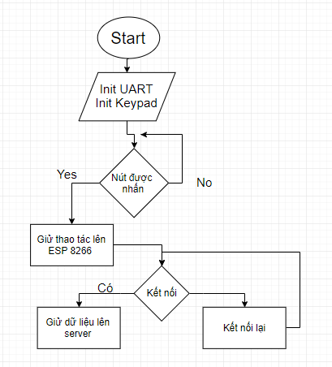

Hình 3.1: Sơ đồ khối hoạt động của tay cầm.

Khi nút được nhấn thì NUC140 sẽ gửi thao tác lên ESP8266 thông qua UART. ESP8266 sẽ gửi kèm mã phím được nhấn kèm theo device_id được hardcode với từng thiết bị thông qua HTTP POST request lên server.

### 3.3.2. Quá trình xử lý động cơ rung.

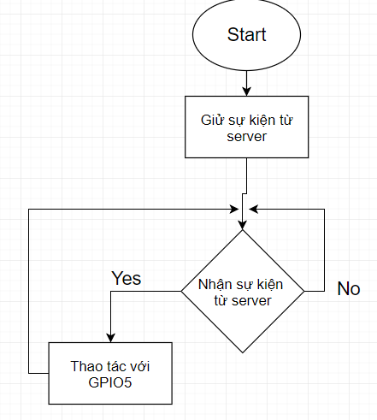

Hình 3.2 Sơ đồ khối xử lý động cơ rung

Khi nhận được sự kiện bị bắn trúng hay bắn trúng thuyền địch, win thì server gửi sự kiện về cho ESP8266 và tùy mỗi sự kiện mà thao tác GPIO5 trên ESP8266 khác nhau để làm cho động cơ rung mạnh hay yếu.

## Quá trình xử lý ở server.

## Luồng thao tác:

* 1. Người dùng đăng nhập hoặc đăng kí:

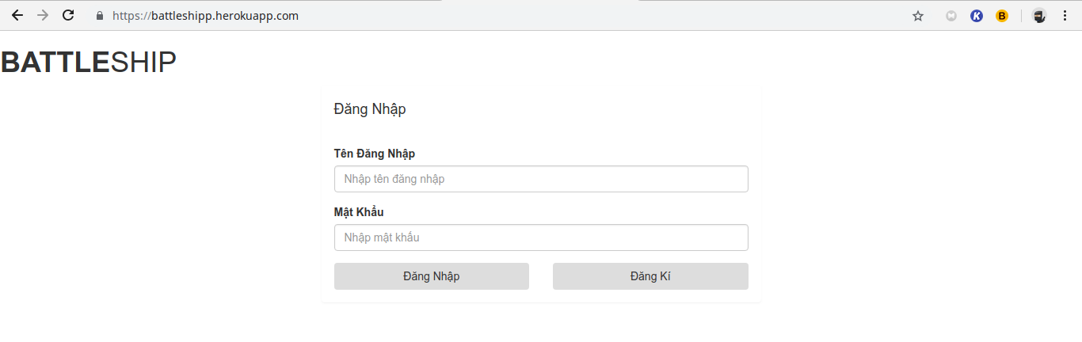

Đăng kí:

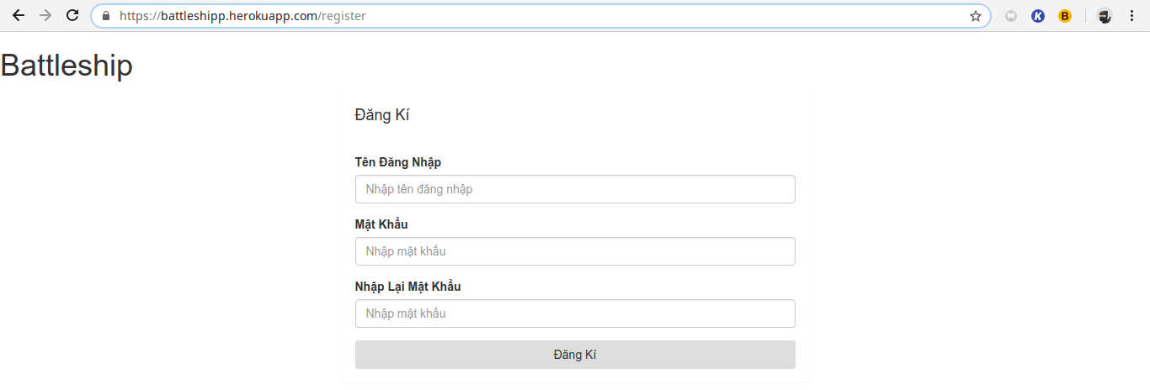

* 1. Người chơi kết nối tay cầm lên và chọn tay cầm của mình

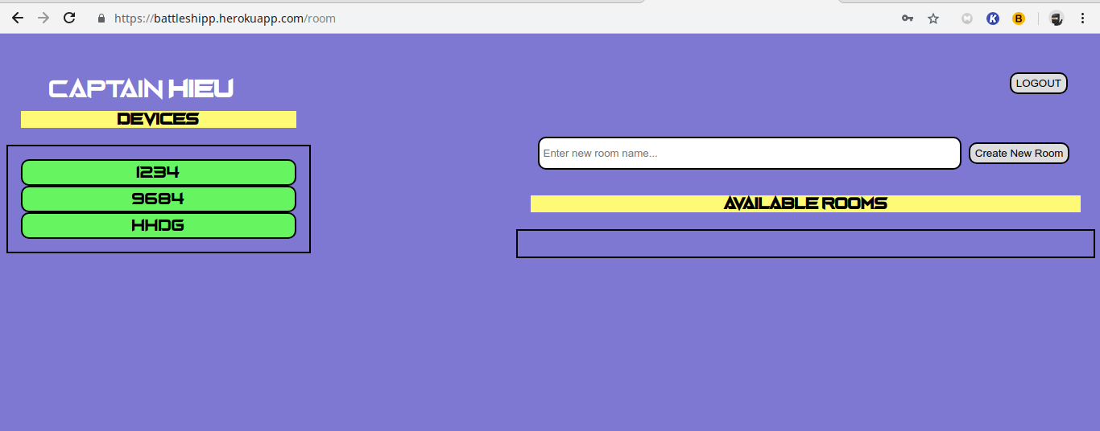

* 1. Người chơi tạo room mới hoặc join room

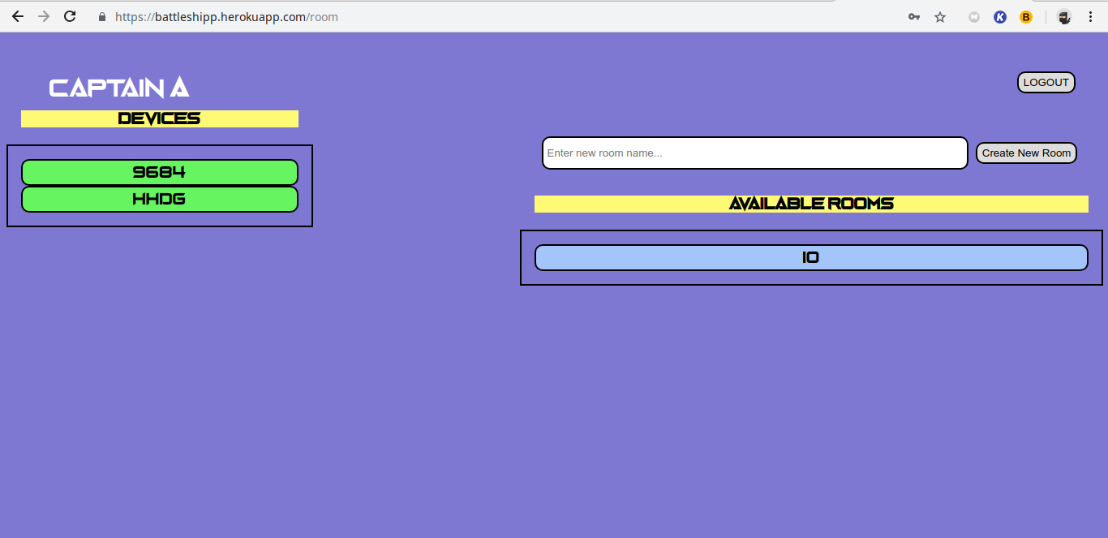

* 1. Chơi game

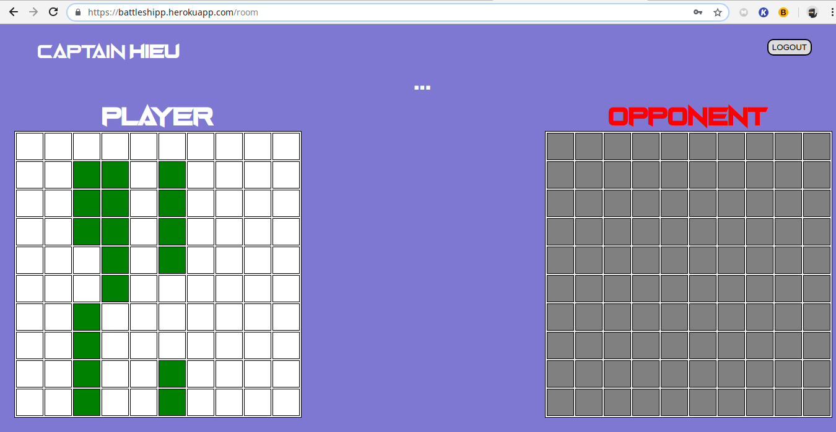

* 1. Kết thúc
  2. Logout

CHƯƠNG 4 KẾT QUẢ THỬ NGHIỆM VÀ ĐÁNH GIÁ

* Kết quả

Xây dựng được hệ thống hoàn chỉnh gồm đặt phòng, chọn thiết bị chơi, đặt thuyền và bắn thuyền cho hai người chơi.

* Nhận xét và đánh giá
* Hướng phát triển

Xây dựng hệ thống hoàn chỉnh hơn. Fix các bug còn tồn tại.

# TÀI LIỆU THAM KHẢO

<https://en.wikipedia.org/wiki/MongoDB>

<http://arduino.vn/>

<http://www.nuvoton.com/hq/support/tool-and-software/development-tool-hardware/numaker-uno>